Министерство образования РБ
МКУ отдел образования Администрации муниципального района Альшеевский район
МБОУ СОШ с.Кипчак - Аскарово

«МИР КАМНЯ»

Автор: Юсупов Тимур, учащийся 5 класса, МБОУ СОШ с. Кипчак - Аскарово
Руководитель: Низамова Гульназ Ишмурдовна,
учитель географии МБОУ СОШ с. Кипчак - Аскарово

с. Кипчак – Аскарово
2021 год

Содержание
I. Введение
II. Основная часть
1. Анкетирование
2.Как на Земле появились камни?
3. История камней
IV. Практическая часть. Моя коллекция «Мир камня»
V. Выводы
VI. Литература
Приложения

Введение

1.1 Актуальность выбора темы исследования
Часто с прогулки я приношу домой разные камни. Их можно найти где угодно: на улицах нашего села, на берегу рек , даже в огороде. Они не похожи друг на друга формой, цветом, размером, одни красивы, другие не очень, но всех их называют одним словом – камень. Я смотрю на них и думаю – наверное, у каждого из них есть свое название, своя история появления на Земле.
Мне захотелось узнать:
Откуда берутся камни? Сколько их на Земле?
Как они называются? Зачем нужны камни?
На эти и другие вопросы я постарался найти ответ в своей работе «Мир камня»
Методы исследования:
- анализ научной литературы;
- анкетирование;
наблюдение;
- сравнение,
- обобщение.

1.2 Цель исследования
Узнать историю появления на Земле камней, их свойства и значение в жизни человека.

1.3.Задачи
Найти и изучить литературу по данной теме.
Выяснить, что знают одноклассники по данной теме.
Узнать как можно больше о камнях (что это такое, названия, истории связанные с камнями, как они появились на Земле, какую пользу приносят людям).
Собрать коллекцию камней, которые использует человек.

1.4 Гипотеза
Я могу предположить:
1) камни, окружающие человека, могут обладать необычными свойствами;
2) человек может использовать различные свойства камней с пользой для себя.

1.5. Предмет исследования
Предметом исследования являются коллекция камней.
1.6. Объект исследования
Объектами исследования являются: поваренная соль, гранит
1.7 Методы исследования:
- Опрос местного населения
- Интернет – опрос на @ mail.ru
- Поиск и обработка информации в различных источниках

ОСНОВНАЯ ЧАСТЬ

Из того, что лежит под ногами на земле, меня больше всего привлекают камни. Они бывают разных форм, размеров, окрасок, разные на ощупь, по строению и даже по запаху.
Камни собирают даже взрослые люди: кто-то для коллекции, а кто-то для работы.
Если для работы, то такие люди называются геологи, минералоги.
Камни можно не просто собирать, а изучать: рассматривать, определять, из чего они состоят, выяснять, чем они похожи и чем отличаются и
узнавать названия камней и для чего они применяются
И тогда я заинтересовался:
что такое камни?
откуда они берутся?
из чего состоят?
почему камни такие разные?
И вот что я узнал про камни из книг и словарей:
Камни – это горные породы и минералы.
Оказывается, камнями мы называем то, что по-научному называется горными породами и минералами, а минералы – это составная часть горных пород. Чистые металлы камнями не называют.
Минералы – это кристаллы, которые встречаются в природе.
Минерал – природное вещество, приблизительно однородное по химическому составу и физическим свойствам, входящее в состав горных пород, руд, метеоритов. Большой толковый словарь
Кристаллы – это вещества, в которых частички, из которых они состоят (молекулы и атомы), прочно связаны друг с другом и расположены в строгом порядке.
Такое расположение атомов называется кристаллической решёткой.
Кристаллы бывают самых разных форм. Вот несколько моделей кристаллических решёток:
поваренная соль NaCl
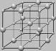

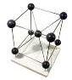
железо Fe

медь Cu
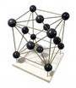
Видно, что атомы и молекулы этих веществ (которые на моделях показаны в виде шариков) действительно выстроены в определённом порядке и тесно связаны друг с другом.
Интересно, что атомы или молекулы одного и того же вещества могут располагаться в разном порядке, то есть образовывать разные кристаллические решётки. И в зависимости от формы кристаллической решётки получаются разные вещества с разными свойствами. Например, из одного и того же вещества – углерода - состоят графит и алмаз.
Однако насколько же они не похожи!
Алмаз | Графит
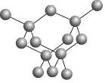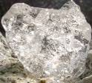 | 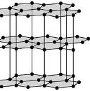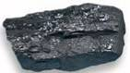
Драгоценный камень 1 класса | Широко распространён
Самый твёрдый минерал | Один из наиболее мягких
Прозрачный и полупрозрачный,  бесцветный, серый, реже –другие цвета, блеск алмазный | Жирный на ощупь, непрозрачный,  цвет серый, чёрный стальной, блеск металлический
Идеальный теплопроводник | Хороший электропроводник

Из таблицы видно, что разные кристаллические решётки, которые образует углерод, объясняют такое большое отличие алмаза от графита
Дома я провёл опыты, чтобы лучше понять, как образуются кристаллы
Кристаллы льда получить очень легко – надо просто заморозить воду.
Для образования кристаллов поваренной соли я сделал насыщенный раствор обычной пищевой соли, опустил туда нитку и ждал столько времени, чтобы на нитку наросло нужное количество кристаллов.
Опыт 1.

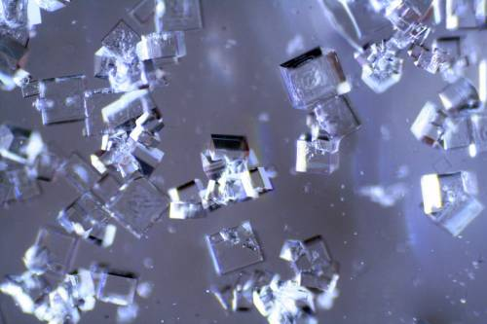

Опыт 2.

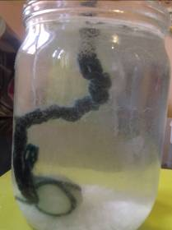

Кристаллы получились очень мелкие, поэтому я рассмотрел их в микроскоп и увидел крошечные прозрачные кубики, характерные для поваренной соли.

В природе размеры кристаллов очень разнообразны: от крохотных, различимых только под микроскопом, до огромных – многометровых многотонных гигантов.
Мексика. Пещера Naica
Это наибольшие естественные кристаллы из когда-либо найденных: прозрачные гипсовые лучи длиной до 11 метров и весом до 55 тонн.

Когда наша планета Земля образовалась из огромного облака космической пыли, она напоминала раскалённый огненный шар, который состоял из множества жидких веществ и начал вращаться вокруг Солнца.
При этом тяжёлые жидкие вещества, например, железо, переместились ближе к центру Земли и образовали её ядро, а более лёгкие вещества, состоящие из кислорода, кремния, алюминия и других химических элементов, всплыли наверх и образовали как бы оболочку планеты – мантию.
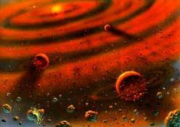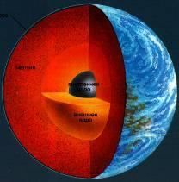

Земля постепенно остывала, и начался тот же процесс, что и при замерзании воды: поверхность затвердевала, и жидкие вещества начали кристаллизоваться, становиться твёрдыми.
Так появились первые минералы.
Из многочисленных минералов складывались первые горные породы, которые потом образовали самый верхний слой Земли – земную кору.

Земная кора состоит из огромных плит*, которые постоянно очень медленно движутся. Когда плиты сталкиваются, происходят землетрясения, из-за чего появляются вулканы, горы, впадины, острова.
Все процессы на нашей планете – от извержений вулканов до испарения воды морей и озёр – приводят к образованию минералов и горных пород.
*Эти плиты называются тектоническими.
Минералы разделяются на 3 основных типа, в зависимости от того, как и из каких элементов они образуются:

Минералы
Самородные элементы – металлы
Самородные элементы – неметаллы
Сложные минералы

И что к ним относится

Я провёл ещё одни опыт, с помощью которого можно определить некоторые минералы или составляющие их элементы

Опыт 3. Измерение плотности
Плотность вещества показывает, насколько тесно (плотно) расположены в нём атомы: чем плотнее, тем вещество тяжелее. Например, если взять одинаковые по размеру куски мела и гранита, то гранит окажется гораздо тяжелее, так как плотность у него выше.
Чтобы точно измерить плотность интересующего меня камня, я провёл такой опыт.
Взял кухонные весы, поставил на них мерную чашу и налил в чашу воды. Записал уровень воды в чаше и вес, который показывают весы. Положил в чашу с водой свой камень. Записал новый уровень и новый вес. А потом по формуле с помощью учителя химии вычислил плотность.
Опрос одноклассников
Анкетирование
Я провел анкетирование среди одноклассников. В нем приняли участие
13 человек. Возраст - 10-11 лет.

Вопросы | Ответили «да» | Ответили «нет»
Собирал ли ты камни?  Если собирал, то зачем? | 9 чел. (ответы: «в коллекцию», «интересно», «они красивые», «для игры», «для аквариума», «просто так») | 4 чел.
Знаешь ли ты названия камней? Запиши названия. | 7 чел. (большинство назвали 1-2 камня) | 6чел.
Знаешь ли ты, как на Земле появились камни? | 4 чел. | 9 чел.
Как человек использует камни? | 8 чел. (ответы: «в строительстве», «для поделок», «делают бусы, браслеты») | 5 чел.
Ты хочешь больше узнать о камнях? | 13 чел. | 0 чел.

Выводы: ребята мало знают о мире камней, хотят узнать больше.

ВЫВОДЫ

Выполнив данный проект, я понял, что мир минералов огромен, разнообразен и очень интересен. Минералы важны для человека в различных отраслях его деятельности, наша жизнь без минералов была бы значительно сложнее.
Мир минералов не исследован до конца и таит в себе много загадок, прямо под ногами можно найти как известные науке минералы, так и открыть новые.
Мое путешествие в мир минералов было увлекательным и познавательным.
Я буду продолжать пополнять свою коллекцию минералов.
Можно сделать вывод о том, что минерал – это природное тело, которое состоит из химических элементов и имеет кристаллическую структуру. Все они имеют разный цвет, разную форму и разные предназначения. Образуются минералы в результате природных физико-химических процессов. В настоящее время установлено более 3900 минеральных видов. Существует три процесса образования минералов: магматические, экзогенные и метаморфические процессы.
Минералы сыграли важнейшую роль в развитии человека и создании цивилизации, они находят широкое применение в повседневной жизни человека, и даже употребляются в пищу. Их используют в медицине.
Благодаря проведенному исследованию я узнал много интересного о минералах моей коллекции. И теперь я знаю точно о месторождении этих минералов, и что на территории Республики Башкортостан они нам могут встретиться.
Мне стало известно, что наш край богат минералами.

ЗАКЛЮЧЕНИЕ
Проведя данное исследование, я:
- изучил литературу и Интернет-источники по данной теме;
- узнал, что такое минералы, их виды;
- узнал, как на Земле появились камни, свойства отдельных камней, как человек их использует;
- собрал коллекцию камней;
- подготовил сообщение и слайдовую презентацию «Как образуются минералы и горные породы»;
Думаю, я нашёл ответ на вопрос.
Существует много химических элементов, из которых состоят минералы и горные породы. А соединений этих элементов намного больше.
Каждый химический элемент имеет определённые свойства. Соединяясь между собой, элементы образуют огромное количество разных веществ, каждое из которых тоже обладает определёнными свойствами.
Условия образования минералов и горных пород также очень разнообразны. Одни и те же вещества в разных условиях образуют разные минералы и горные порода.
Вот почему камни (а точнее, минералы и горные породы) такие разные.

ЛИТЕРАТУРА
- Большая серия знаний. Планета Земля. – М.: ООО «Мир книги», 2004.
- Большой толковый словарь русского языка, 2005.
- Кленов А.С. Малышам о минералах.- М.: «Педагогика- Пресс», 1996.
- Кэрол Варли, Лайза Майлз. Всемирная география. Энциклопедия. – М.: «РОСМЕН», 1997.
- Муталов М Правда и легенды о камнях края Башкирского. Уфа: Китап, 1998.
6. . Хисматов М. и Сухов В. География Башкортостана 9 класс. Уфа: Китап, 2000
- А.А.Плешаков «От земли до неба». - М. Просвещение, 1997.
- А.А.Плешаков « Природоведение».- М. Просвещение, 1997.
- Я познаю мир: Детская энциклопедия: География/Авт.-сост. В.А. Маркин. – М.: ООО «Издательство АСТ-ЛТД», 1997.
Интернет-ресурсы

http://www.deagostini.ru/
http://mstelle.narod.ru/Megaliti.html

ПРИЛОЖЕНИЯ

Значение камней месяца
Месяца года тоже имеют свои камни.
Январь: гранат (постоянство).
Февраль: аметист (искренность)
Март: аквамарин или гелиотроп (храбрость)
Апрель: алмаз (невинность)
Май: изумруд (успех в любви)
Июнь: александрит, лунный камень или жемчуг (здоровье и долголетие)
Июль: рубин (удовлетворенность)
Август: перидот или сердолик (супружеское счастье, дружба)
Сентябрь: сапфир (ясность мыслей)
Октябрь: опал или турмалин (надежда)
Ноябрь: топаз (преданность)
Декабрь: лазурит, бирюза, циркон (процветание)

Язык цвета камня
Камень - традиционное украшение. И если подобрать его под цвет глаз, то зелёные оттенки агата, малахита, яшмы подчеркнут выразительность зелёных глаз, а карие выигрывают от цветовых оттенков янтаря, топаза, сердолика. К чёрным глазам больше подойдут контрастные, насыщенные цвета (бирюза, коралл). К голубым глазам подойдут с синими оттенками (сапфир, аквамарин).
Цвет камня обладает психотерапевтическим эффектом и воздействует на его владельца.
Красный цвет активизирует, действует возбуждающе. Он способствует образованию эритроцитов и нормализует пониженное кровяное давление, повышает иммунитет.
Оранжевый цвет активизирует деятельность желез внутренней секреции, способст-вует укреплению легочной ткани.
Жёлтый - укрепляет нервную систему, увеличивает выделение желудочного сока, улучшает пищеварение.
Зелёный – ускоряет формирование и рост клеток, способствует регенерации тканей и образованию мышечных волокон, повышает защитные свойства организма, действует успокаивающим образом на психику, замедляет ритм биения сердца.
Синий – повышает жизненную силу организма, способствует восстановлению равновесия в нервной системе, усиливает способность к концентрации, сосредоточению и при длительном воздействии лечит рассеянность.
Голубой - противоречивый. Смелых энергичных людей он успокаивает, умиротворяет. У них нормализуется давление, ровнее бьётся сердце, уменьшается мышечное напряжение, дыхание становится глубоким и ритмичным.
Серый цвет вызывает апатию.
Не менее интересно действие сочетаний цветов.
Сочетание черный – синий - зелёный снижает частоту биения пульса, успокаивает дыхание, понижает кровяное давление.
Сочетание синего и фиолетового цвета считается вредным. Оно может вызвать приступы тошноты и мигреней.
Сине-зелёное сочетание цвета вызывает чувство комфорта. С помощью сине-зелёного освещения (или при ношении сине-зелёных очков) можно предупредить эпилептический припадок.

Камни и знаки Зодиака.
По знакам камни в основном распределяются в соответствии с планетарными управлениями этих знаков.
Знак Зодиака. Камни Зодиака. Противоположный знак.
Водолей Сапфир, обсидиан Лев
Рыба Александрит, красный коралл, аквамарин, сапфир Дева
Овен Алмаз, рубин, все красные камни Весы
Телец Агат, карнеол, белый коралл, Все белые прозрачные камни Скорпион
Близнецы Топаз, берилл, все пёстрые камни Стрелец
Рак Изумруд, халцедон, все белые не прозрачные камни Козерог
Лев Сердолик, сардоникс, сапфир, об-сидиан, оникс Водолей
Дева Яшма, хрусталь, халцедон, гранат Рыбы
Весы Берилл, глазковые шпаты, опал, турмалин Овен
Скорпион Топаз, кровавик Телец
Стрелец Гиацинт, бирюза, циркон, все красные и зелёные камни Близнецы
Козерог Оникс, хризопраз, гагат, все черные камни Рак

Практическая часть
Опыт № 1 «Выращивание кристалла поваренной соли»
Цель : Вырастить кристалл поваренной соли на шерстяной нитке
Оборудование: соль, банка, ложка, шерстяная нить.
Описание опыта: нагреть воду, сделать крепкий раствор соли (размешивая добавлять соль до тех пор, пока соль не перестанет растворяться, такой раствор называется, «насыщенный»). Опустить нитку, зафиксировать и поставить остывать при комнатной температуре. При этом учитывать, чтобы раствор не находился на сквозняке и не было прямых солнечных лучей.
Вывод: на нити выросли маленькие кристаллы соли, рост кристаллов происходит очень медленно. Зато в результате опыта я увидел, кристалл поваренной соли имеет кубическую форму.
Опыт № 2 «Выращивание кристалла из медного купороса»
Цель : вырастить кристалл из медного купороса на ниточке с «затравкой» на конце. («Затравка» - маленький кристаллик медного купороса, на котором предстоит расти будущему экспонату )
Оборудование: медный купорос, банка, ложка, нить, кусочек ткани для фильтрования, стеклянная воронка.
Описание опыта: Для того чтобы вырастить кристалл медного купороса на кончике нитки, необходимо сделать «затравку».
Для затравки: Нагреть воду, сделать насыщенный раствор медного купороса. Для того чтобы избавиться от дополнительных примесей, процедить раствор и оставить на сутки. При этом что бы раствор не находился на сквозняке и не было прямых солнечных лучей.
Через сутки на дне банки образуется, так называемая «затравка», мелкие крупинки медного купороса.
Выбрали два кусочка медного купороса, один отдельный ровный, а второй состоящий из нескольких кусочков. Подвешиваем их на нитях в насыщенный раствор медного купороса, фиксируем и ждем… Еженедельно добавляем насыщенный раствор медного купороса.
Вывод: за сутки в банке с раствором медного купороса образуются мелкие кристаллики, насыщенного синего цвета. За неделю размеры кристаллов значительно увеличиваются.
Опыт №3 «Выращивание цинкового ежика»
Цель: вырастить кристалл из цинка
Оборудование: гранулы цинка, мерный стакан, стеклянная палочка, чашка петри, уксус, вода.
Описание опыта: В мерный стакан налить уксусную кислоту, добавить воду (комнатной температуры), добавить 3 грамма хлорида цинка, перемешать и вылить раствор в чашку петри, добавить гранулы цинка.
Вывод: цинковые ежики начинают расти прямо на глазах, но только долго они не живут, иглы у ежа очень хрупкие и скоро ин начнет погибать.

Рисунок 1 Кристаллы поваренной соли

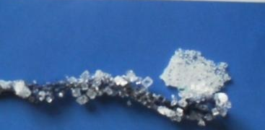

Рисунок 2 Затравка медного купороса
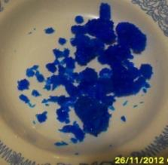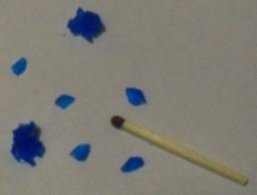

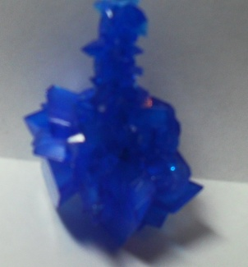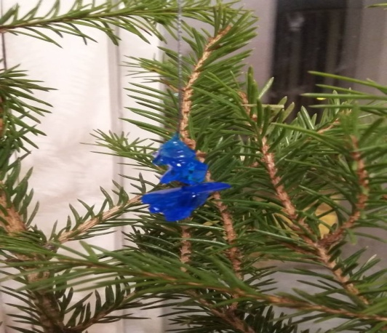

Рисунок 3 Выращивание цинкового ежика
